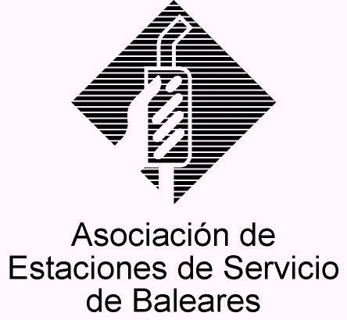

CIRCULAR Nº 05/2014

En Palma, a 29 de Enero de 2014.

Apreciado asociado:

Me complace adjuntar a la presente copia del Acta de la Comisión Mixta de Interpretación y Seguimiento del Convenio Estatal de Estaciones de Servicio 2010-2015 de fecha 23.01.2014 por las que se aprueba la Tabla Salarial para 2014 de conformidad a lo establecido en el art. 40 del Convenio, que fija un incremento salarial para este ejercicio del 0,6 %, quedando las Tablas salariales fijadas de conformidad a las aprobadas por la Comisión, adjuntando copia de las mismas a la presente.

Quedo a su disposición para aclarar o ampliar cualquier extremo que sea de interés.

Reciban un cordial saludo.

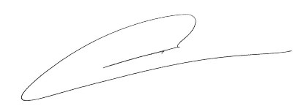

Fdo. Jesús Salas Vidal.
Presidente.

